Audyt dostępności
Samoocena
https://ep3-front.pfron.org.pl/

Poniższa tabela opisuje typów błędów
Typ błędu | Skrót
Redakcyjny (Błąd redakcyjny) | R
Techniczny (Błąd implementacyjny) | T
Projekt (Błędnie zaprojektowany element lub błędnie zaimplementowany) | P
Strony podlegające audytowi
- https://ep3-front.pfron.org.pl/login - strona logowanie
- https://ep3-front.pfron.o rg.pl/ - strona po zalogowaniu (KOKPIT)
- https://ep3-front.pfron.org.pl/payments/paybynet-transfer
- https://ep3-front.pfron.org.pl/form/select (utworzenie formularza składającego się z dwóch kroków + sam Deklaracja miesięcznych wpłat na Państwowy Fundusz Rehabilitacji Osób Niepełnosprawnych – Wniosek INF-1 i DEK-1-0 w sumie 5 strony)
- https://ep3-front.pfron.org.pl/document-infu/list - Dokument INF-U lista
- https://ep3-front.pfron.org.pl/messages/received - wiadomości
- https://ep3-front.pfron.org.pl/user/add – dodanie nowego użytkownika 2 strony
- https://ep3-front.pfron.org.pl/bank-accounts - rachunki bankowe
- https://ep3-front.pfron.org.pl/password-change - zmiana hasła
- https://ep3-front.pfron.org.pl/admin/company-data - dane ewidencyjne + aktualizacja – 2 strony

Tabela podsumowująca raport dostępności
Poniższa tabela jest podsumowanie wyniku audytu dostępności WCAG 2.0/WCAG 2.1 oraz wytycznych KRI, która określają stan dostępności serwisu https://ep3-front.pfron.org.pl/
Serwis zawiera kilka błędów związanych z dostępnością, które w pewnym stopniu utrudniają korzystanie z serwisu. Elementy oznaczone jako „nie dotyczy” nie kwalifikowały się do testów manualnych.
Kryterium sukcesu | Poziom | Wynik testów manualnych | Samoocena
1.1.1 - Treść nietekstowa | A | Niespełnione | Spełnione
1.2.1 - Tylko audio oraz tylko wideo (nagranie) | A | Nie dotyczy | Nie dotyczy
1.2.2 - Napisy rozszerzone (nagranie) | A | Nie dotyczy | Nie dotyczy
1.2.3 - Audiodeskrypcja lub alternatywa dla mediów (nagranie) | A | Nie dotyczy | Nie dotyczy
1.2.4 - Napisy rozszerzone (na żywo) | AA | Nie dotyczy | Nie dotyczy
1.2.5 - Audiodeskrypcja (nagranie) | AA | Nie dotyczy | Nie dotyczy
1.3.1 - Informacje i relacje | A | Niespełnione | Spełnione
1.3.2 - Zrozumiała kolejność | A | Spełnione | Spełnione
1.3.3 - Właściwości zmysłowe | A | Nie dotyczy | Nie dotyczy
1.3.4 - Orientacja - wyświetlanie treści w układzie poziomym, jak i pionowym | AA | Niespełnione | Spełnione
1.3.5 - Określenie prawidłowej wartości | AA | Spełnione | Spełnione
1.4.1 - Użycie koloru | A | Spełnione | Spełnione
1.4.2 - Kontrola odtwarzania dźwięku | A | Nie dotyczy | Nie dotyczy
1.4.3 - Kontrast (minimalny) | AA | Niespełnione | Spełnione
1.4.4 - Zmiana rozmiaru tekstu | AA | Spełnione | Spełnione
1.4.5 - Tekst w postaci grafiki | AA | Spełnione | Spełnione
1.4.10 – Przewijanie ekranu | AA | Spełnione | Spełnione
1.4.11 - Kontrast dla treści niebędących tekstem | AA | Spełnione | Spełnione
1.4.12 - Odstępy w tekście | AA | Niespełnione | Spełnione
1.4.13 - Treści spod kursora lub fokusa | AA | Spełnione | Spełnione
2.1.1 - Klawiatura | A | Spełnione | Spełnione
2.1.2 - Brak pułapki na klawiaturę | A | Spełnione | Spełnione
2.1.4 - Jednoliterowe skróty klawiszowe | A | Spełnione | Spełnione
2.2.1 - Możliwość dostosowania czasu | A | Spełnione | Spełnione
2.2.2 - Wstrzymywanie (pauza), zatrzymywanie, ukrywanie | A | Nie dotyczy | Nie dotyczy
2.3.1 - Trzy błyski lub wartości poniżej progu | A | Nie dotyczy | Nie dotyczy
2.4.1 - Możliwość pominięcia bloków | A | Spełnione | Spełnione
2.4.2 - Tytuły stron | A | Niespełnione | Spełnione
2.4.3 - Kolejność fokusu | A | Niespełnione | Spełnione
2.4.4 – Cel Linku (w kontekście) | A | Niespełnione | Spełnione
2.4.5 - Wiele sposobów na zlokalizowanie strony | AA | Nie dotyczy | Nie dotyczy
2.4.6 - Nagłówki i etykiety | AA | Niespełnione | Spełnione
2.4.7 - Widoczny fokus | AA | Spełnione | Spełnione
2.5.1 - Gesty punktowe | A | Spełnione | Spełnione
2.5.2 - Anulowanie kliknięcia | A | Spełnione | Spełnione
2.5.3 - Etykieta w nazwie | A | Spełnione | Spełnione
2.5.4 - Aktywowanie ruchem | A | Spełnione | Spełnione
3.1.1 - Język strony | A | Spełnione | Spełnione
3.1.2 - Język części | AA | Spełnione | Spełnione
3.2.1 - Po oznaczeniu fokusem | A | Spełnione | Spełnione
3.2.2 - Podczas wprowadzania danych | A | Spełnione | Spełnione
3.2.3 - Konsekwentna nawigacja | AA | Niespełnione | Spełnione
3.2.4 - Konsekwentna identyfikacja | AA | Niespełnione | Spełnione
3.3.1 - Identyfikacja błędu | A | Niespełnione | Spełnione
3.3.2 - Etykiety lub instrukcje | A | Niespełnione | Spełnione
3.3.3 - Sugestie korekty błędów | AA | Spełnione | Spełnione
3.3.4 - Zapobieganie błędom (kontekst prawny, finansowy, związany z podawaniem danych) | AA | Spełnione | Spełnione
4.1.1 - Parsowanie | A | Niespełnione | Spełnione
4.1.2 - Nazwa, rola, wartość | A | Niespełnione | Spełnione
4.1.3 - Komunikaty o stanie | AA | Spełnione | Spełnione

Podsumowanie audytu:
- Ilość kryteriów sukcesu na poziomie A: 30
- Ilość kryteriów sukcesu na poziomie AA: 20
- Ilość przebadanych kryteriów sukcesów na poziomie A i AA: 40
- Ilość kryteriów sukcesu, w których występują błędy audyt główny/Samoocena: 15
Podsumowanie Samooceny:
- Ilość kryteriów sukcesu na poziomie A: 30
- Ilość kryteriów sukcesu na poziomie AA: 20
- Ilość przebadanych kryteriów sukcesów na poziomie A i AA: 40
- Kryteria sukcesu spełnione (ilość - procent całości): 40/40 – 100%

Wyniki audytu dostępności

Zasada nr 1: Postrzegalność — informacje oraz komponenty interfejsu użytkownika muszą być przedstawione użytkownikom w sposób dostępny dla ich zmysłów.

Wytyczna 1.1 Alternatywa w postaci tekstu: Dla każdej treści nietekstowej należy dostarczyć alternatywną treść w formie tekstu, która może być zamieniona przez użytkownika w inne formy (np. powiększony druk, Braille, mowa syntetyczna, symbole lub język uproszczony).
1.1.1 Treść nietekstowa: Wszelkie treści nietekstowe przedstawione użytkownikowi posiadają swoją tekstową alternatywę, która pełni tę samą funkcję, za wyjątkiem sytuacji opisanych poniżej (Poziom A)
Wynik audyt: Niespełnione
Wynik Samoocena: Spełnione
Strona | Opis Problemu | Rozwiązanie | Typ | Samoocena
Wygenerowane wnioski | Brak alternatywnego tekstu dla kodu QR w prawym górnym rogu wniosku DEK-1-0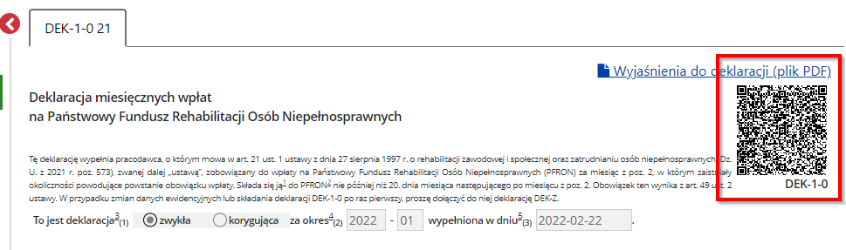  Błąd istotny | Grafiki w serwisie pełniące rolę ozdobną muszą posiadać puste atrybuty alt.  Grafiki przenoszące znaczenie powinny posiadać jasno informujący tekst alternatywny. | T | Spełnione
Przycisk zamknięcia cookies | SVG może być anonsowany przez czytnik ekranu.  <svg xmlns="http://www.w3.org/2000/svg" viewBox="0 0 512 512">  <path d="M377.047 184.198q0 8.26-6.037 14.297L313.505 256l57.505 57.505q6.037 6.037 6.037 14.297 0 8.578-6.037  14.615l-28.593 28.593q-6.037 6.037-14.615 6.037-8.26 0-14.297-6.037L256 313.505l-57.505 57.505q-6.037  6.037-14.297 6.037-8.578 0-14.615-6.037l-28.593-28.593q-6.037-6.037-6.037-14.615 0-8.26 6.037-14.297L198.495  256l-57.505-57.505q-6.037-6.037-6.037-14.297 0-8.578 6.037-14.615l28.593-28.593q6.037-6.037 14.615-6.037 8.26 0  14.297 6.037L256 198.495l57.505-57.505q6.037-6.037 14.297-6.037 8.578 0 14.615 6.037l28.593 28.593q6.037 6.037  6.037 14.615zM500 256q0-66.401-32.724-122.477-32.724-56.075-88.799-88.799Q322.401 12 256 12q-66.401 0-122.477  32.724-56.075 32.724-88.799 88.799Q12 189.599 12 256q0 66.401 32.724 122.477 32.724 56.075 88.799 88.799Q189.599  500 256 500q66.401 0 122.477-32.724 56.075-32.724 88.799-88.799Q500 322.401 500 256z"></path>  </svg> | Dodanie aria-hidden=”true” dla elementu SVG | T | Spełnione
https://ep3-front.pfron.org.pl/document-draft/list | Kalendarz ma angielskie nazwy przycisków.  <button type="button" class="btn btn-link ngb-dp-arrow-btn" aria-label="Next month" title="Next month"><span class="ngb-dp-navigation-chevron"></span></button> | Zmiana nazw na polskojęzyczne. | T | Spełnione
Cały serwis | Ikona która znajduje się w psudoklasie ::after nie została ukryta przed czytnikami ekranu.  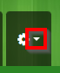  <a _ngcontent-kid-c284="" aria-haspopup="true" href="" ngbdropdowntoggle="" class="dropdown-toggle nav-link" aria-expanded="false">  <app-fa-icon _ngcontent-kid-c284="" faclass="fa-cog" _nghost-kid-c76="">  <i _ngcontent-kid-c76="" class="fa fa-cog" aria-hidden="true">  ::before  </i></app-fa-icon>  <span _ngcontent-kid-c284="" class="sr-only">Ustawienia</span>  ::after  </a>  CSS  dropdown-toggle:after  display: inline-block;  margin-left: .255em;  vertical-align: .255em;  content: "";  border-top: .3em solid;  border-right: .3em solid transparent;  border-bottom: 0;  border-left: .3em solid transparent;  Błąd marginalny | W przypadku ikon zamieszczonych jako content w stylach CSS sugerujemy dwa alternatywne rozwiązania:  - Dodanie tekstu alternatywnego bądź ukrycie grafiki w następujący sposób:  ::before  content: "\e11c" / "[opis alternatywny]";  lub  content: "\e11c" / "";  https://css-tricks.com/almanac/properties/c/content/  https://www.powermapper.com/tests/screen-readers/content/css-generated-content/  Czytnik ekranu może mieć problem z przetworzeniem tych informacji w sytuacji korzystania z przeglądarki Internet Explorer.  - Osadzić grafikę w osobnym znaczniku HTML z dodatkowym atrybutem aria-hidden=”true” ukrywającym ją przed technologiami asystującymi, aby mieć pewność, że w żadnym przypadku nie będą przetworzone, wprowadzając użytkownika w błąd.  Rekomendujemy drugie rozwiązanie. Zostało ono wykorzystane już przy ikonach w formacie SVG. | T | Spełnione

Wytyczna 1.2. Media zmienne w czasie: Należy dostarczyć alternatywę dla mediów zmiennych w czasie.
1.2.1 Tylko audio oraz tylko wideo (nagranie): Zapewniona jest alternatywa przedstawiająca tę samą treść.
Wynik audyt: Nie dotyczy
Wynik Samoocena: Nie dotyczy
1.2.2 Napisy rozszerzone (nagranie): Napisy rozszerzone dołączone są do wszystkich nagrań audio w multimediach zsynchronizowanych (dźwięk i obraz), za wyjątkiem sytuacji, kiedy są one alternatywami dla tekstu i w taki sposób są oznaczone.
Wynik audyt: Nie dotyczy
Wynik Samoocena: Nie dotyczy
1.2.3 Audiodeskrypcja lub alternatywa dla mediów (nagranie): Zapewnia się alternatywę dla mediów zmiennych w czasie lub audiodeskrypcję dla nagrań wideo w multimediach zsynchronizowanych (dźwięk i obraz), za wyjątkiem sytuacji, kiedy są one alternatywami dla tekstu i w taki sposób są oznaczone.
Wynik audyt: Nie dotyczy
Wynik Samoocena: Nie dotyczy

1.2.5 Audiodeskrypcja (nagranie): Zapewniona jest audiodeskrypcja dla wszystkich nagrań wideo w multimediach zsynchronizowanych (dźwięk i obraz). (Poziom AA)
Wynik audyt: Nie dotyczy
Wynik Samoocena: Nie dotyczy

Wytyczna 1.3 Możliwość adaptacji: Należy tworzyć treści, które mogą być prezentowane na różne sposoby (np. uproszczony układ wizualny), bez utraty informacji czy struktury.
1.3.1 Informacje i relacje: Informacje, struktura oraz relacje pomiędzy treściami przedstawiane w treści mogą być odczytane przez program komputerowy lub są dostępne w postaci tekstu. (Poziom A).
Wynik audyt: Niespełnione
Wynik Samoocena: Spełnione
Strona | Opis Problemu | Rozwiązanie | Typ | Samoocena
https://ep3-front.pfron.org.pl/document-draft/274384 | Struktura nagłówków nie odpowiada strukturze strony.  Pojawiają się nagłówki  H4 E  H4 O  H4 Lekkim  Błąd istotny  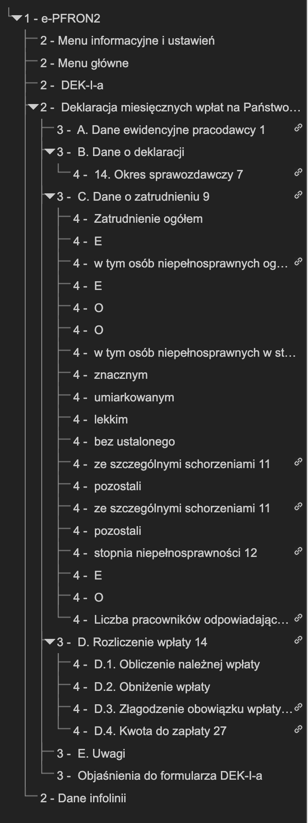 | Struktura nagłówków powinna odzwierciedlać struktury strony.  H1 INF-1  H2 A. Dane ewidencyjne pracodawcy  H2 B. Dane o informacji i prawnej podstawie zwolnienia z wpłat  H2 C. Dane o zatrudnieniu i kształceniu  H3 C.1 Pracownicy  H3 C.2 Dzieci, wychowankowie, uczniowie, studenci, słuchacze  H3 Dane o zatrudnieniu grup osób niepełnosprawnych w stopniach  H2 D. Działania na rzecz osób niepełnosprawnych  H2 E. Uwagi | T | Spełnione
Cały serwis | W serwisie istnieje nawigacja osadzona w nawigacji  <section _ngcontent-lau-c256="" id="nav" role="navigation" class="span3">  …  <nav _ngcontent-lau-c256="" id="menu-left" aria-label="Menu główne">  Błąd istotny | Usunąć jeden poziom nawigacji oraz poprawnie opisać nawigację za pomocą aria-labelledby=”nav1”  <nav aria-labelledby="nav1">  <h2 id="nav1">title for navigation 1<h2>  https://www.w3.org/TR/wai-aria-practices/examples/landmarks/navigation.html | T, P | Spełnione
Tabele z listami dokumentów | Przy tabelach występują dwie paginacje. Dolna nie posiada rozróżniającej etykiety.  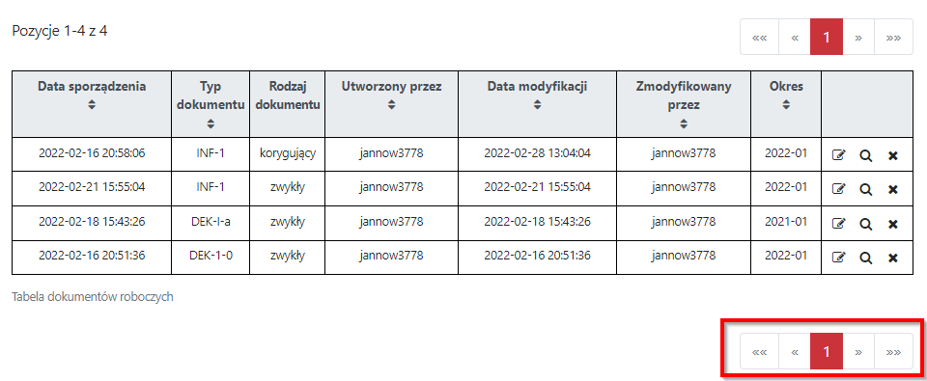  <ngb-pagination _ngcontent-mwv-c126="" role="navigation">...</ngb-pagination>  Błąd istotny | Należy dodać atrybut aria-label tak samo przy innych nawigacjach. W celu zadbania o rozróżnialność proponujemy zmianę nazwy górnej paginacji na  aria-label="Paginacja przed listą dokumentów"  oraz dolnej na  aria-label=" Paginacja za listą dokumentów" | T | Spełnione
Cały serwis | Brak zdefiniowanego fieldset z legenda (opisującego cel formularza). Problem dotyczy wszystkich formularzy w serwisie.  Błąd istotny | Rekomendacja:  Dodanie <legend> oraz <fieldset> lub zdefiniowanie grupy z poprawnym opisem. | T | Spełnione
https://ep3-front.pfron.org.pl/ | Podobne semantycznie pozycje zawarte są w niesemantycznych znacznikach <div> i nie są pogrupowane. Problem dotyczy listy alertów  Błąd istotny | Każda z informacji na stronie internetowej powinna być osadzona w semantycznym znaczniku.  Listy uporządkowane (numerowane <ol>), nieuporządkowane (wypunktowane <ul>) oraz definicji (<dl>) podobnie jak nagłówki są dla osób niewidomych jednym z podstawowych elementów nawigacyjnych i informacyjnych. Dzięki skrótom klawiaturowym dostępnym w programie czytającym niewidomi mogą poruszać się pomiędzy listami. | T,P | Spełnione
https://ep3-front.pfron.org.pl/bank-accounts | Podobne semantycznie pozycje zawarte są w niesemantycznych znacznikach <div> i nie są pogrupowane. Dotyczy listy numerów kont. | Każda z informacji na stronie internetowej powinna być osadzona w semantycznym znaczniku.  Listy uporządkowane (numerowane <ol>), nieuporządkowane (wypunktowane <ul>) oraz definicji (<dl>) podobnie jak nagłówki są dla osób niewidomych jednym z podstawowych elementów nawigacyjnych i informacyjnych. Dzięki skrótom klawiaturowym dostępnym w programie czytającym niewidomi mogą poruszać się pomiędzy listami. | T,P | Spełnione
https://ep3-front.pfron.org.pl/admin/company-data | Podobne semantycznie pozycje zawarte są w niesemantycznych znacznikach <div> i nie są pogrupowane. Dotyczy Danych pracodawcy oraz Adresu korespondencyjnego | Każda z informacji na stronie internetowej powinna być osadzona w semantycznym znaczniku.  Listy uporządkowane (numerowane <ol>), nieuporządkowane (wypunktowane <ul>) oraz definicji (<dl>) podobnie jak nagłówki są dla osób niewidomych jednym z podstawowych elementów nawigacyjnych i informacyjnych. Dzięki skrótom klawiaturowym dostępnym w programie czytającym niewidomi mogą poruszać się pomiędzy listami. | T, P | Spełnione
https://ep3-front.pfron.org.pl/document-infu/list | Tabele nie posiadają tytułów (znacznika <caption>).  Problem dotyczy wyników wyszukiwania.  Błąd istotny | Nadanie tytułu tabeli pozwala czytnikom ekranu poinformowanie użytkownika co w danej tabeli się znajduje. | T | Spełnione
Cały serwis, w szczególności wnioski | Tabele nie posiadają tytułów (znacznika <caption>).  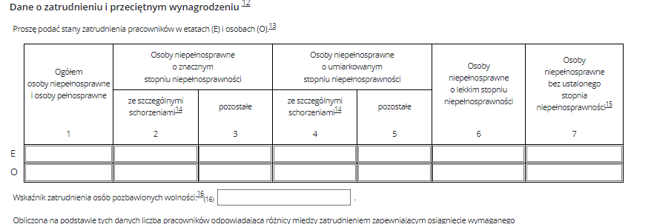  Błąd istotny | Większość tabel znajdujących się we wnioskach nie jest poprawnie zaimplementowane. Nadanie tytułu tabeli pozwala czytnikom ekranu poinformowanie użytkownika co w danej tabeli się znajduje. | T | Spełnione
https://ep3-front.pfron.org.pl/messages/received | Wiadomości są przedstawione jako semantyczna tabela. Elementy nie sugerują, że powinny być przedstawiona jak tabela.  Błąd istotny | Wiadomości należy przedstawić jako semantyczne <div> lub lista <ul>/<li> | T | Spełnione
https://ep3-front.pfron.org.pl/ | Lista wiadomości składa się listy tabel  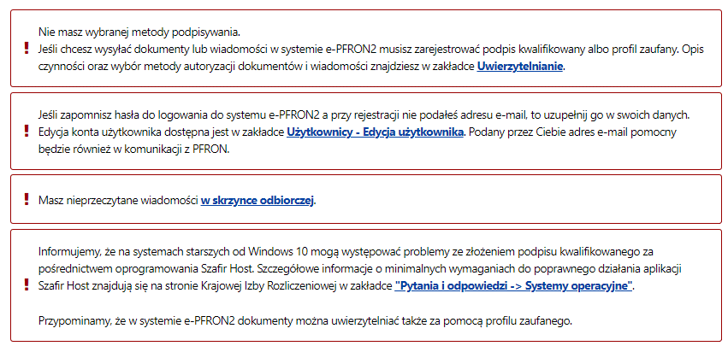 <li _ngcontent-uch-c110="" class="message-list-item ng-star-inserted">  <div _ngcontent-uch-c110="" class="message-container">  <div _ngcontent-uch-c110="" class="sr-only">Wiadomości</div>  <div _ngcontent-uch-c110="" class="global-message">  <table _ngcontent-uch-c110="">  <tr _ngcontent-uch-c110="">  <th _ngcontent-uch-c110="">  <app-fa-icon _ngcontent-uch-c110="" faclass="fa-exclamation" class="message-container-exclamation" _nghost-uch-c76="">  <i _ngcontent-uch-c76="" class="fa fa-exclamation" aria-hidden="true"></i>  </app-fa-icon>  </th>  <td _ngcontent-uch-c110="">Masz nieprzeczytane wiadomości  <a _ngcontent-uch-c110="" aria-label="Link przenosi do strony odebranych wiadomości" routerlink="/messages" href="/messages">w skrzynce odbiorczej</a>.</td>  </tr>  </table>  </div>  </div>  </li>  Błąd istotny | Tabela służy do przedstawiania danych tabelarycznych. Wiadomości takimi nie są. Obecnie zastosowanie rozwiązania wprowadza szereg błędów związanych z poprawnością implementacji dostępnej cyfrowo tabeli.  Rekomendujemy usunięcie tabel i zastąpienie ich paragrafami odpowiednio ostylowanymi. | T, P | Spełnione
Pogląd dokument & edycja samego dokumentu | Dokument jest przedstawiony jako tabela, która nie posiada semantycznych nagłówków (<th>)  Błąd istotny | Zmianę sposobu definiowania formularza na takich, który będzie zawiera jedno pole pod drugim i zawierał instrukcję wypełnienia | T | Spełnione
Pole formularza - dokumenty | Pola dokumentu nie zawierają informacji o polach wymagalnych.  <input _ngcontent-ojs-c89="" type="text" id="e-17" aria-label="Zatrudnienie ogółem, E, 17." class="ng-pristine ng-invalid ng-touched" style="width: 100%">  Błąd istotny | Dodanie informacji na temat wymagalności pól np. przez dodanie atrybut required. | T | Spełnione
Pola formularza – pola tekstowe | Istnieją dwa elementy opisujące pole tekstowe np.  - Label  - Aria-label z powtórzoną informację z label.  <label _ngcontent-knp-c89="" for="cell-34" class="font-size-base-0-0-80" style="display: block"> 34. <!----></label>  <input _ngcontent-knp-c89="" type="text" id="cell-34" readonly="readonly" aria-label="w tym osób niepełnosprawnych ogółem, 34." class="ng-valid ng-touched ng-dirty" style="width: 100%; background-color: rgba(239, 239, 239, 0.9); border: 1px solid rgba(118, 118, 118, 0.3); color: rgb(99, 99, 99); min-height: 24px">  Błąd istotny | Rekomendujemy.  - Zmianę sposobu definiowania formularza na takich który będzie zawiera jedno polem pod drugim i zawierał instrukcję wypełnienia. | T | Spełnione
Wszystkie wnioski | We wszystkich formularzach dodano grupowanie pól z użyciem elementów <fieldset> oraz <legend>. Niestety przez to nagłówek najwyższego stopnia (H2) został usunięty z hierarchii.  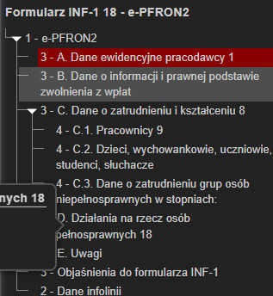  Błąd istotny | Wprowadzone zmiany spowodowały regres w zakresie nagłówków.  Wewnątrz https://www.tpgi.com/fieldsets-legends-and-screen-readers-again/ | T | Spełnione
1.3.4 Orientacja (2.1) Zawartość powinna wyświetlać się i działać tak samo w każdej orientacji ekranu (pionowej/poziomej).
Wynik audyt: Niespełnione
Wynik Samoocena: Spełnione
Strona | Opis Problemu | Rozwiązanie | Typ | Samoocena
Cały serwis | W widoku mobilnym, zarówno w wersji pionowej jak i poziomej nie wszystkie treści są dostępne.  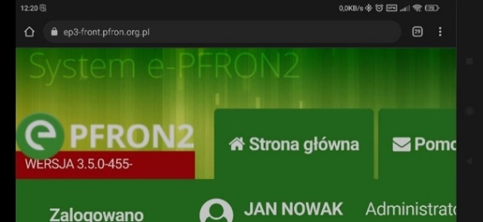  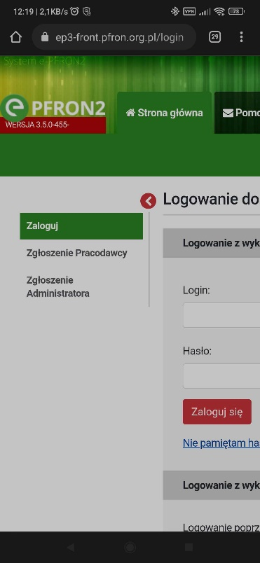  Błąd istotny | Należy zadbać o responsywność. Treść powinna dopasowywać się do szerokości ekranu. | T,P | Spełnione
1.3.5 Identyfikacja celu wprowadzanych danych (2.1) Jeśli jest to możliwe, elementy wejściowe (np. elementy formularzy) powinny być oznaczone tak, by ich przeznaczenie było możliwe do określenia dla programu komputerowego (np. czytnika ekranu).
Wynik audyt: Spełnione
Wynik Samoocena: Spełnione

Wytyczna 1.4 Możliwość rozróżniania: Ułatwiaj oglądanie i słuchanie treści oraz oddzielanie informacji od tła.
1.4.1 Użycie koloru: Kolor nie jest jedynym wizualnym środkiem przekazywania informacji, wskazywania czynności, skłaniania do reakcji lub rozróżniania elementu wizualnego. (Poziom A)
Wynik audyt: Spełnione
Wynik Samoocena: Spełnione
1.4.3 Kontrast (minimalny): Wizualne przedstawienie tekstu, lub obrazu tekstu posiada kontrast wynoszący przynajmniej 4,5:1, poza następującymi wyjątkami: (Poziom AA)
- Duży tekst: Duży tekst oraz grafiki takiego tekstu posiadają kontrast przynajmniej 3:1.
- Przypadkowość: Nie stosuje się wymogów minimalnego kontrastu dla tekstów lub obrazu tekstu, będących elementem nieużywanych części interfejsu użytkownika, mających cel czysto dekoracyjny, nie są widoczne lub też są częścią obrazu zawierającego inne istotne treści wizualne.
- Logo: Nie wymaga się minimalnego kontrastu dla tekstu, który jest częścią logo lub nazwy własnej produktu (marki).
Badanie dotyczyło weryfikacji kontrastu treści do tła.
Wynik audyt: Niespełnione
Wynik Samoocena: Spełnione
Strona | Opis Problemu | Rozwiązanie | Typ | Samoocena
Formularze | Kontrast poniższych elementów nie spełnia minimalnego poziomu kontrastu:  Opisy etykiet dla pól zaznaczenia (eng. radiobutton)  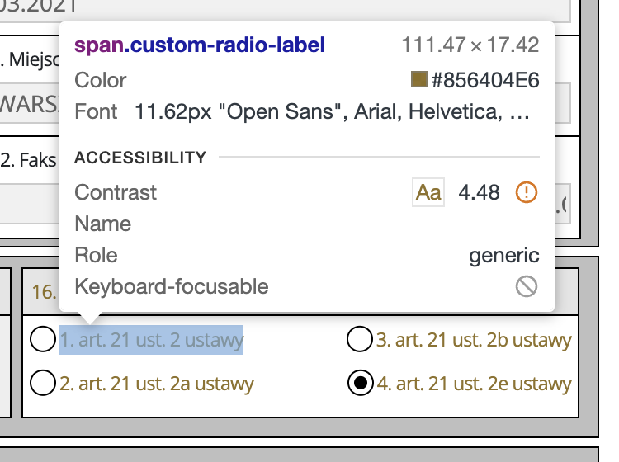  Błąd istotny | Zmiana koloru tekstu lub/i tła  Należy zapewnić kontrast treści oraz elementów funkcjonalnych w stosunku do tła na poziomie minimum 4.5:1. | T | Spełnione
1.4.4 Zmiana rozmiaru tekstu: Oprócz napisów rozszerzonych oraz tekstu w postaci grafiki, rozmiar tekstu może zostać powiększony do 200% bez użycia technologii wspomagających oraz bez utraty treści lub funkcjonalności. (Poziom AA)
Wynik audyt: Spełnione
Wynik Samoocena: Spełnione
1.4.5 Tekst w postaci grafiki: Jeśli zastosowane technologie pozwalają na wizualną prezentację, tekst służy do przekazywania informacji, a nie obrazów tekstu, z wyjątkiem następujących:
- Możliwość dostosowania: Obraz tekstu można wizualnie dostosować do wymagań użytkownika;
- Kluczowy: Dla przekazywanych informacji niezbędna jest szczególna prezentacja tekstu.
Wynik audyt: Spełnione
Wynik Samoocena: Spełnione
1.4.10 Przewijanie ekranu (2.1) Zawartość na ekranie powinna być wyświetlana tak, by nie było konieczne przewijanie ekranu w poziomie.
Wynik audyt: Niespełnione
Wynik Samoocena: Spełnione
Strona | Opis Problemu | Rozwiązanie | Typ | Samoocena
Cały serwis | W widoku mobilnym pojawia się przewijanie poziome.  Patrz 1.3.4  Błąd istotny | Przy szerokości ekranu 320px nie może nastąpić utrata treści lub funkcjonalności oraz nie może występować przewijanie w poziomie. Wyjątkiem są treści wymagające przewijania w poziomie takie jak np.: tabele danych, złożone obrazy (mapy, wykresy), paski narzędzi, itp.  Należy zastosować zmiany w CSS uwzględniając różne rozdzielczości ekranów, w tym brane jest pod uwagę powiększenie ekranu, które również korzysta z responsywności strony.  https://www.w3.org/WAI/WCAG21/Techniques/css/C32 | T | Spełnione
1.4.11 - Kontrast dla treści niebędących tekstem
Wynik audyt: Spełnione
Wynik Samoocena: Spełnione

1.4.12 Odstępy w tekście: W treści zaimplementowanej przy użyciu języków znaczników, które obsługują następujące właściwości stylu tekstu, nie następuje utrata treści ani funkcjonalności po ustawieniu wszystkich poniższych wartości i zmianie żadnej innej właściwości stylu (AA):
- Wysokość linii (odstępy między wierszami) co najmniej 1,5 razy większa od rozmiaru czcionki;
- Odstępy między akapitami do co najmniej 2-krotnego rozmiaru czcionki;
- Odstępy między literami (śledzenie) co najmniej 0,12 razy większe niż rozmiar czcionki;
- Odstępy między wyrazami co najmniej 0,16 razy większe niż rozmiar czcionki.
Wynik audyt: Niespełnione
Wynik Samoocena: Spełnione
Strona | Opis Problemu | Rozwiązanie | Typ | Samoocena
Cały serwis | Znikają informacje o ostatnim logowaniu.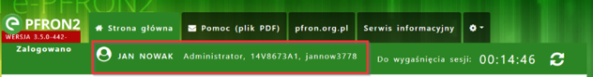 | Treść musi być dostępna, najwyżej w innej formie. | T | Spełnione
Cały serwis | Sekcja nawigacji oraz main przenoszone są w prawą stronę powodując konieczność przesuwania ekranu.  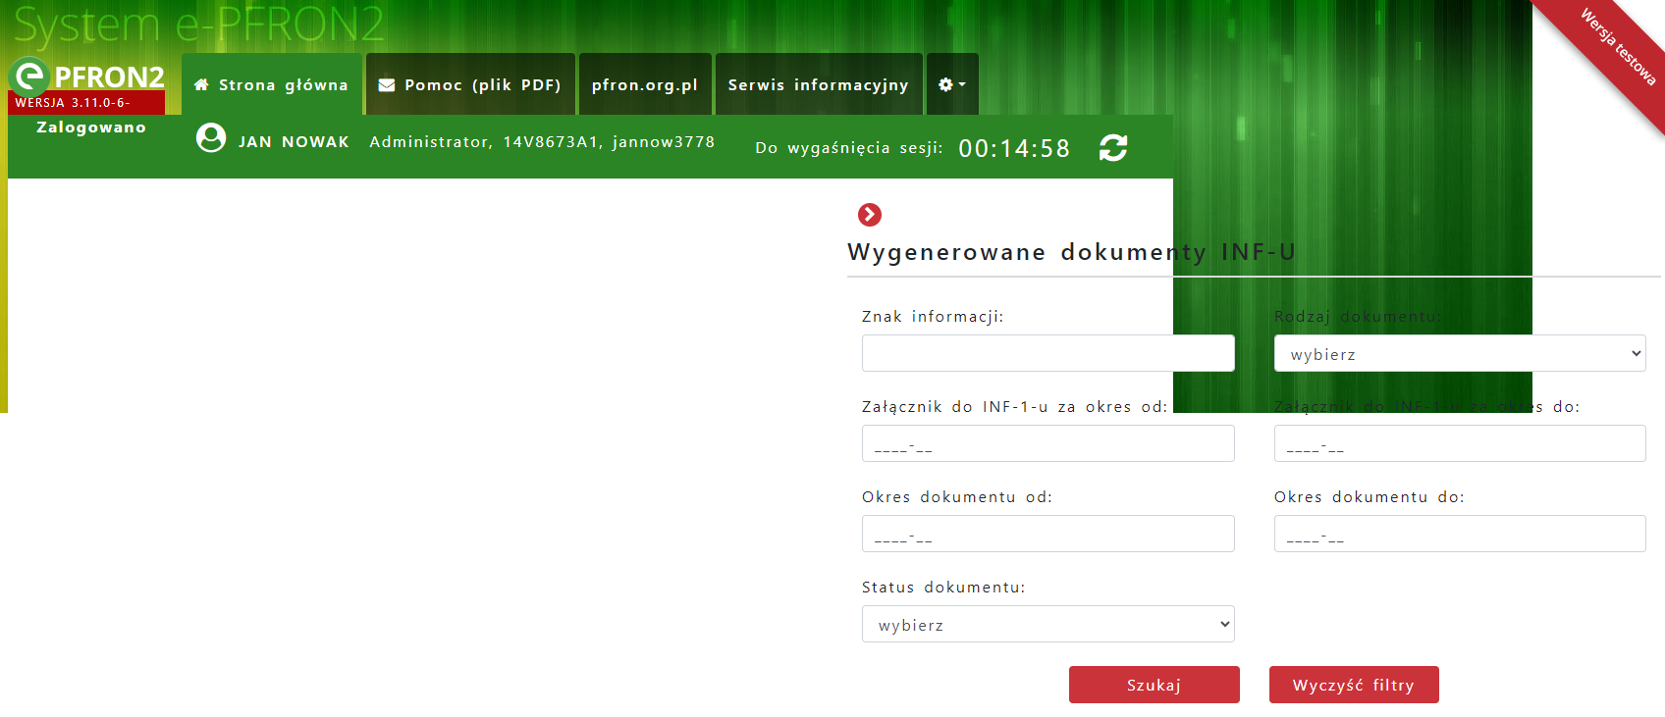 | Zmiana odstępów w tekście nie powinna powodować konieczności przesuwania strony w poziomie. | T | Spełnione
https://ep3-front.pfron.org.pl/user/add oraz zmiana hasła | Ucięte zostają nazwy pól formularza dodania użytkownika.  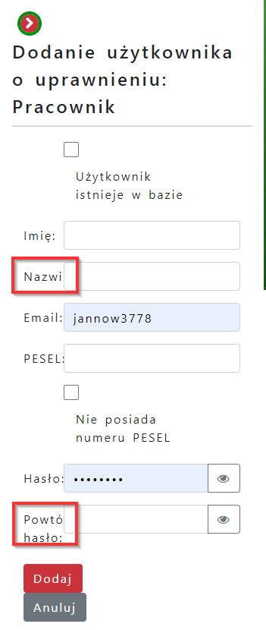  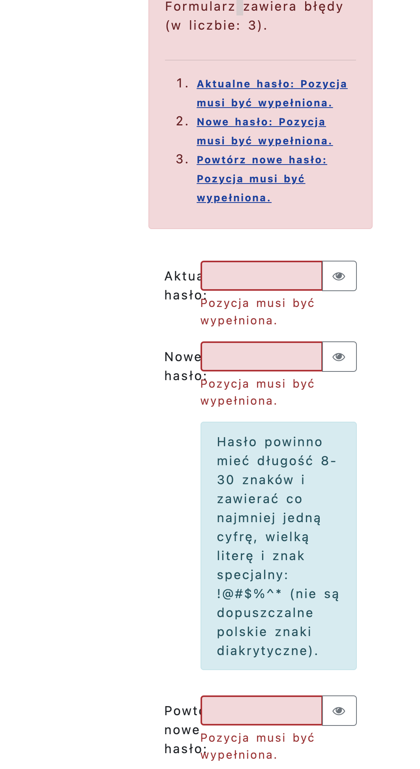  Błąd istotny | Należy zadbać, aby po zmianie odstępów w treści nie następowała utrata treści. Wielkość pól formularza powinny dostosowywać do treści. | T | Spełnione
https://ep3-front.pfron.org.pl/password-change | Ucięte zostają nazwy pól formularza zmiany hasła oraz przyciski Zapisz, Anuluj.  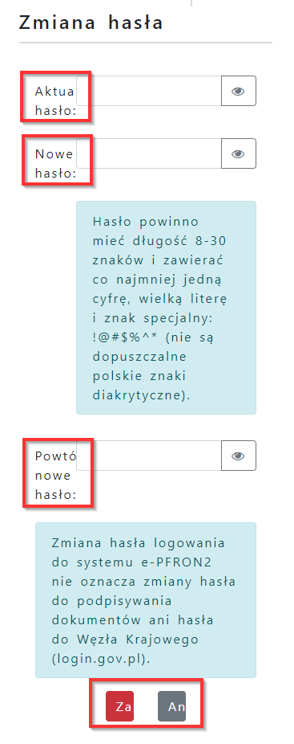 | Należy zadbać, aby po zmianie odstępów w treści nie następowała utrata treści. Wielkość pól formularza powinny dostosowywać do treści.  Również wielkości przycisków powinny być responsywne względem treści. |  | Spełnione

Zasada nr 2: Funkcjonalność — komponenty interfejsu użytkownika oraz nawigacja muszą być możliwe do użycia.

Wytyczna 2.1 Dostępność z klawiatury: Zapewnij dostępność wszystkich funkcjonalności za pomocą klawiatury.
2.1.1 Klawiatura: Cała treść oraz wszystkie zawarte w niej funkcjonalności dostępne są z interfejsu klawiatury, bez wymogu określonego czasu użycia poszczególnych klawiszy, poza tymi przypadkami, kiedy dana funkcja wymaga wprowadzenia informacji przez użytkownika w oparciu o ścieżkę ruchów, a nie w oparciu o punkty końcowe wejścia.
Wynik audyt: Spełnione
Wynik Samoocena: Spełnione
2.1.2 Brak pułapki na klawiaturę: Jeśli fokus klawiatury można przemieścić do danego komponentu strony za pomocą interfejsu klawiatury, to może on być z niego usunięty również za pomocą interfejsu klawiatury, w przypadku gdy wymagane, a jeśli wówczas jest wymagane użycie czegoś więcej niż samych strzałek, tabulatora lub innych standardowych metod wyjścia, użytkownik musi otrzymać odpowiednią podpowiedź, w jaki sposób usunąć fokus z danego komponentu.
Wynik audyt: Spełnione
Wynik Samoocena: Spełnione

Wytyczna 2.2 Wystarczająca ilość czasu: Zapewnij użytkownikom wystarczająco dużo czasu na przeczytanie i skorzystanie z treści.
2.2.1 Możliwość dostosowania czasu: Dla każdego limitu czasowego, ustawionego na odbiór treści, spełnione jest przynajmniej jedno z poniższych założeń: (Poziom A)
- Wyłączenie: Użytkownik może wyłączyć limit czasowy zanim czas upłynie; lub:
- Dostosowanie: Użytkownik może swobodnie dostosować limit czasowy (przynajmniej o wartość 10 razy większą od wartości domyślnej) zanim czas upłynie; lub
- Wydłużenie: Użytkownik jest ostrzegany przed upłynięciem limitu czasowego i ma przynajmniej 20 sekund na wydłużenie limitu za pomocą prostej czynności (np. „wciśnij klawisz spacji”) oraz może wydłużyć limit przynajmniej dziesięciokrotnie, lub:
- Wyjątek dotyczący czasu rzeczywistego: Limit czasowy jest wymaganym komponentem jakiejś czynności w czasie rzeczywistym (np. aukcji) i nie ma możliwości zmiany limitu, lub:
- Wyjątek dotyczący istoty czynności: Limit czasowy jest istotny i wydłużenie go anulowałoby lub zaburzałoby daną czynność, lub:
- Wyjątek 20 godzin: Limit czasowy przekracza 20 godzin.
Wynik audyt: Spełnione
Wynik Samoocena: Spełnione

2.2.2: Wstrzymywanie (pauza), zatrzymywanie, ukrywanie: Wszystkie poniższe zasady obowiązują w przypadku informacji, która przesuwa się, porusza, migota lub automatycznie jest aktualizowana: (Poziom A)
- Poruszanie się, przesuwanie, migotanie: Każdą informację, która porusza się, przesuwa lub mruga, a takie działanie (1) włącza się automatycznie, (2) jest widoczne dłużej niż 5 sekund, (3) jest przedstawiane równolegle z inną treścią — użytkownik może wstrzymać, zatrzymać lub ukryć za pomocą dostępnego mechanizmu, chyba, że poruszanie się, przesuwanie lub migotanie jest częścią czynności gdzie takie działanie jest istotne, oraz:
- Automatyczna aktualizacja: Każdą automatycznie aktualizującą się informację, która (1) włącza się automatycznie oraz (2) jest przedstawiana równolegle z inną treścią — użytkownik może wstrzymać, zatrzymać lub kontrolować częstotliwość aktualizacji za pomocą dostępnego mechanizmu, chyba, że automatyczna aktualizacja jest częścią takiej czynności, gdzie takie działanie jest niezbędne
Wynik audyt: Nie dotyczy
Wynik Samoocena: Nie dotyczy

Wytyczna 2.4 Możliwość nawigacji: Dostarczenie narzędzi ułatwiających użytkownikowi nawigowanie, znajdowanie treści i ustalanie, gdzie się w danym momencie znajduje.
2.4.1 Możliwość pominięcia bloków: Dostępny jest mechanizm, który umożliwia pominięcie bloków treści powtarzanych na wielu stronach internetowych.
Wynik audyt: Spełnione
Wynik Samoocena: Spełnione
2.4.2 Tytuły stron: Strony internetowe posiadają tytuły, które opisują ich cel lub przedstawiają ich temat.
Wynik audyt: Niespełnione
Wynik Samoocena: Spełnione
Strona | Opis Problemu | Rozwiązanie | Typ | Samoocena
https://ep3-front.pfron.org.pl/payments/paybynet-transfer | Podstrona paybynet - posiada ten sam tytuł jak strona główna.  <title>Ekran główny - e-PFRON2</title> | Zmiana tytułu strony na  <title>Płatność internetowa Paybynet – e-PFRON2</title> | T | Spełnione
2.4.3 Kolejność fokusu: Jeśli strona internetowa może być nawigowana sekwencyjnie, a kolejność nawigacji wpływa na zrozumienie lub funkcjonalność strony, komponenty przyjmujące fokus zachowują kolejność, dzięki której zachowany jest sens i funkcjonalność treści. (Poziom A)
Wynik audyt: Niespełnione
Wynik Samoocena: Spełnione
Strona | Opis Problemu | Rozwiązanie | Typ | Samoocena
Cały serwis | Przycisk „Wróć do początku strony.” Przenosi jedynie wizualnie na górę strony. Fokus pozostaje dalej na przycisku co wprowadza zamieszanie.  <a _ngcontent-wgs-c261=”” href=”#main” class=”skip-link”> Przejdź do zawartości </a> | Należy umieścić odnośnik do głównej treści #main | T | Spełnione
2.4.4 Cel linku (w kontekście): Cel każdego linku może wynikać z samej treści linku, lub też z treści linku powiązanej z programistycznie określonym kontekstem, poza tymi przypadkami, kiedy cel łącza i tak byłby niejasny dla użytkowników. (Poziom A)
Wynik audyt: Niespełnione
Wynik Samoocena: Spełnione
Strona | Opis Problemu | Rozwiązanie | Typ | Samoocena
https://ep3-front.pfron.org.pl/ | W wyświetlonych wiadomościach (alertach na stronie głównej zaraz po zalogowaniu) mogą pojawić się linki, których kontekst jest niezgodny z opisem. Dodatkowo elementy odczytywane w ten sam sposób przez czytnik ekranu prowadzą do innych podstron.  Link Użytkownicy kieruje do edycji użytkownika a nie do zakładki Użytkownicy. 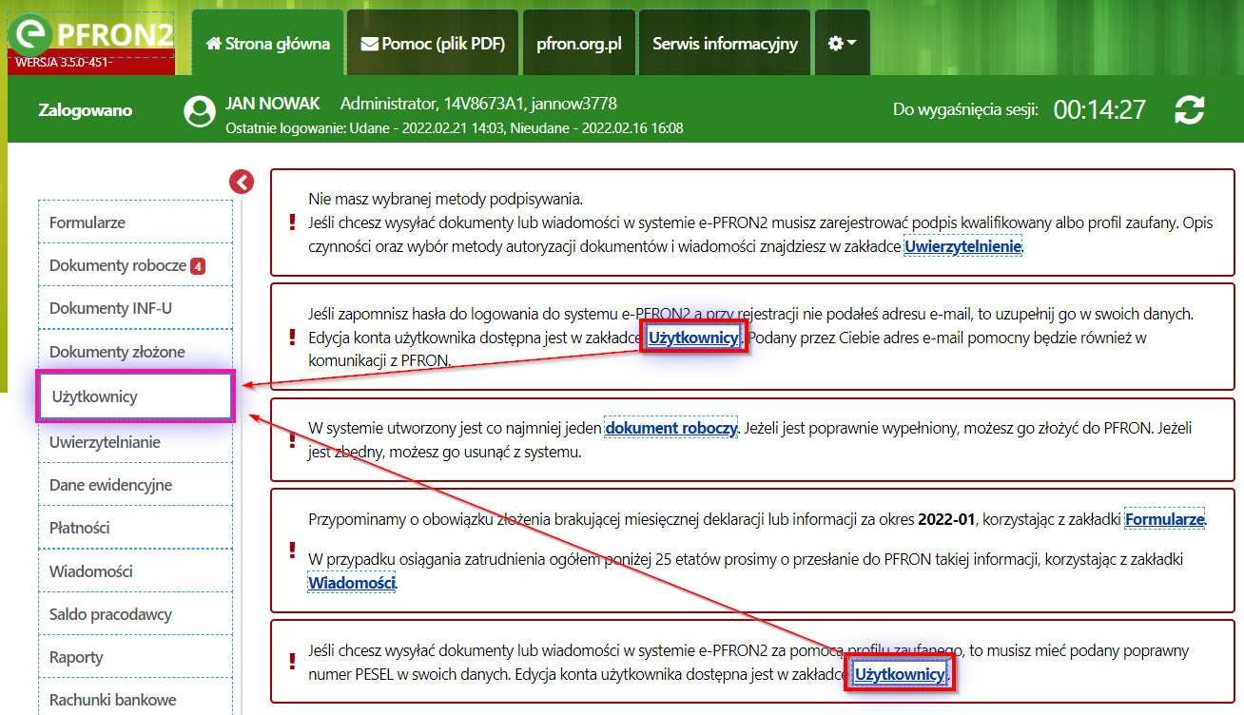 | Dodanie atrybutu z nazwą (edycja danych zalogowanego użytkownika) lub zmiana celu linku. | T, P | Spełnione
https://ep3-front.pfron.org.pl/user/add  https://ep3-front.pfron.org.pl/password-change | W formularzu umieszony jest ten sam przycisk pokaż hasło przy różnych polach formularza. Brakuje rozróżnienia. Użytkownik niewidomy może przeskakiwać po kolejnych przyciskach.  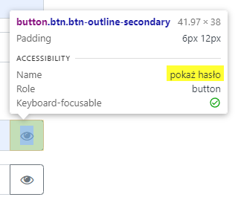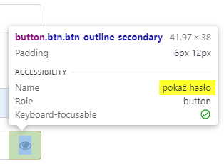 | Zmiana atrybutu sr-only drugiego przycisku np. na  <span _ngcontent-gfo-c77=”” class=”sr-only”>pokaż hasło dla Nowego hasła</span> I analogiczne dla ukrytego hasła. | T | Spełnione
Tabele z listą dokumentów  https://ep3-front.pfron.org.pl/messages/received | Przyciski w kolumnie Dostępne akcje nie posiadają kontekstu. W każdym wierszu występują trzy takie same przyciski. Użytkownik korzystający z czytnika ekranu i poruszający się tylko po przyciskach nie wie do którego dokumentu odnośni się dany przycisk Edytuj, Podgląd, Usuń. Analogiczna sytuacja ma miejsce z Wiadomościami.  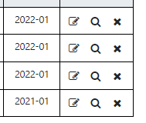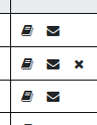  Błąd marginalny | Rekomendujemy rozszerzenie etykiety o kontekst, którego dokumentu/wiadomości przycisk dotyczy. Drugą możliwością jest dodanie do przycisku atrybutu aria-describedby i powiązanie go poprzez ID z informacją o który dokument chodzi. | T | Spełnione
https://ep3-front.pfron.org.pl/messages/received  https://ep3-front.pfron.org.pl/document-draft/list | Przyciski wyzwalające kalendarz nie posiadają kontekstu. Oba mają tą samą etykietę.  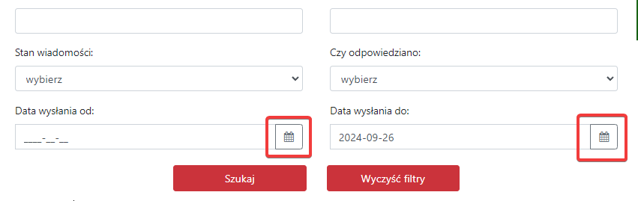  <button _ngcontent-orf-c120="" type="button" aria-label="Wybierz datę" class="btn btn-outline-secondary">  <app-fa-icon _ngcontent-orf-c120="" faclass="fa-calendar" _nghost-orf-c76="">  <i _ngcontent-orf-c76="" class="fa fa-calendar" aria-hidden="true"></i>  </app-fa-icon>  </button>  Błąd istotny | Należy powiązać etykietę przycisku z polem formularza, do którego jest przypisany.  aria-label="Wybierz date wysłania od" | T, R | Spełnione

2.4.5 Wiele dróg: Istnieje więcej niż jedna droga umożliwiająca zlokalizowanie strony w danym serwisie internetowym, za wyjątkiem sytuacji, kiedy dana strona jest wynikiem jakiejś procedury lub jednym z jej etapów.
Wynik audyt: Nie dotyczy
Wynik Samoocena: Nie dotyczy
2.4.6 Nagłówki i etykiety: Nagłówki i etykiety opisują temat lub cel treści.
Wynik audyt: Niespełnione
Wynik Samoocena: Spełnione
Patrz 1.3.1
2.4.7 Widoczny fokus: Każdy interfejs możliwy do nawigacji za pomocą klawiatury, posiada widoczny wskaźnik fokusu klawiatury
Wynik audyt: Spełnione
Wynik Samoocena: Spełnione

Zasada nr 3: Zrozumiałość — informacje oraz obsługa interfejsu użytkownika muszą być zrozumiałe.

Wytyczna 3.1 Możliwość odczytania: Treść powinna być zrozumiała i możliwa do odczytania.
3.1.1 Język strony:
Wynik audyt: Spełnione
Wynik Samoocena: Spełnione
3.1.2 Język części strony: Język naturalny każdej części lub frazy zawartej w treści może zostać odczytany przez program komputerowy, z wyjątkiem nazw własnych, wyrażeń technicznych, słów w nieokreślonym języku oraz słów i fraz, które stanowią część żargonu w bezpośrednio otaczającym je tekście
(Poziom A)
Wynik audyt: Spełnione
Wynik Samoocena: Spełnione

Wytyczna 3.2 Twórz strony internetowe tak, aby otwierały się, wyglądały i działały w sposób przewidywalny.
3.2.3 Spójna nawigacja Mechanizmy nawigacji, które powtarzają się na wielu stronach internetowych w ramach jednego zestawu stron internetowych, występują w tej samej względnej kolejności za każdym razem, gdy są powtarzane, chyba że zmiana jest inicjowana przez użytkownika. (Poziom AA)
Wynik audyt: Niespełnione
Wynik Samoocena: Spełnione
Strona | Opis Problemu | Rozwiązanie | Typ | Samoocena
Formularz | Istnieje mechanizm przeskoczenia do przypisu do tabeli. Brak możliwości powrotu. Użytkownik musi się cofać się by wypełnić dane pole. | Rekomendujemy  Zmianę sposobu definiowania formularza na takich który będzie zawiera jedno polem pod drugim i zawierał instrukcję. | T | Spełnione
3.2.4 Spójna identyfikacja Komponenty, które mają tę samą funkcjonalność w ramach jednego zestawu stron internetowych, są w taki sam sposób zidentyfikowane.
Wynik audyt: Niespełnione
Wynik Samoocena: Spełnione
Strona | Opis Problemu | Rozwiązanie | Typ | Samoocena
Formularz | Brak danych - wyświetla się nad tabelą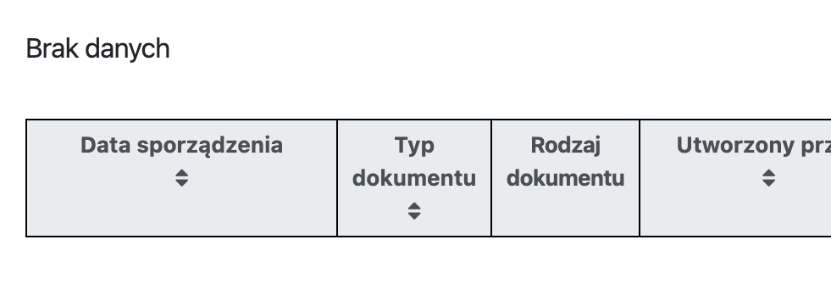 | Brak danych powinna być albo częścią tabeli albo jedynym tekstem wyświetlającym się po wynikach wyszukiwania bez wyników. | T | Spełnione

Wytyczna 3.3 Pomoc przy wprowadzaniu informacji: Istnieje wsparcie dla użytkownika, by mógł uniknąć błędów lub je skorygować.
3.3.1 Identyfikacja błędów (Poziom A)
Wynik audyt: Niespełnione
Wynik Samoocena: Spełnione
Strona | Opis Problemu | Rozwiązanie | Typ | Samoocena
Informacja | Informację powiązane z częścią pola są zaimplementowane jako alerty, a stanowią komunikat informacyjny.  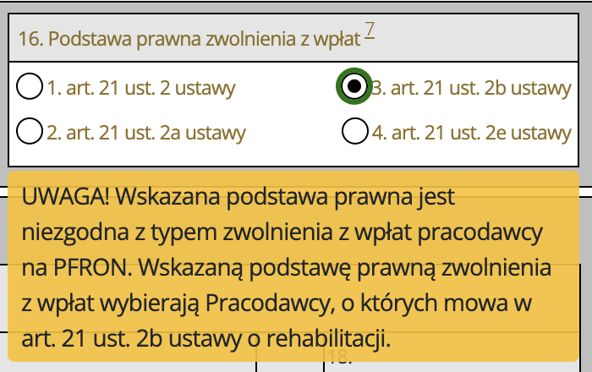 | Powiązanie elementów za pomocą aria-describedby, który stanowi element informacyjny. | T | Poprawione
3.3.2 Etykiety lub instrukcje: Pojawiają się etykiety lub instrukcje, kiedy w treści wymagane jest wprowadzenie informacji przez użytkownika. (Poziom A)
Wynik audyt: Niespełnione
Wynik Samoocena: Spełnione
Strona | Opis Problemu | Rozwiązanie | Typ | Samoocena
Pola tekstowe | Brak programistycznie powiązanych błędów z polami formularza  <iq-default-control-errors _nghost-knp-c98="" class="ng-star-inserted"><div _ngcontent-knp-c98="" style="position: relative;" class="ng-star-inserted"><div _ngcontent-knp-c98="" class="iq-invalid-tooltip" style="display: none;"><div _ngcontent-knp-c98="" class="errors-section ng-star-inserted" style="border-radius: 0.25rem;"><span _ngcontent-knp-c98="" class="ng-star-inserted">Pozycja musi być wypełniona.</span><!----></div><!----><!----></div></div><!----></iq-default-control-errors> | Programistyczne powiązane błędów z polami.  https://www.w3.org/WAI/tutorials/forms/notifications/ | T | Spełnione
Pola tekstowa/sekcja | Brak powiązanej sekcji z polami tekstowymi. (sekcja np. B. Dane o informacji i prawnej podstawie zwolnienia z wpłat.)  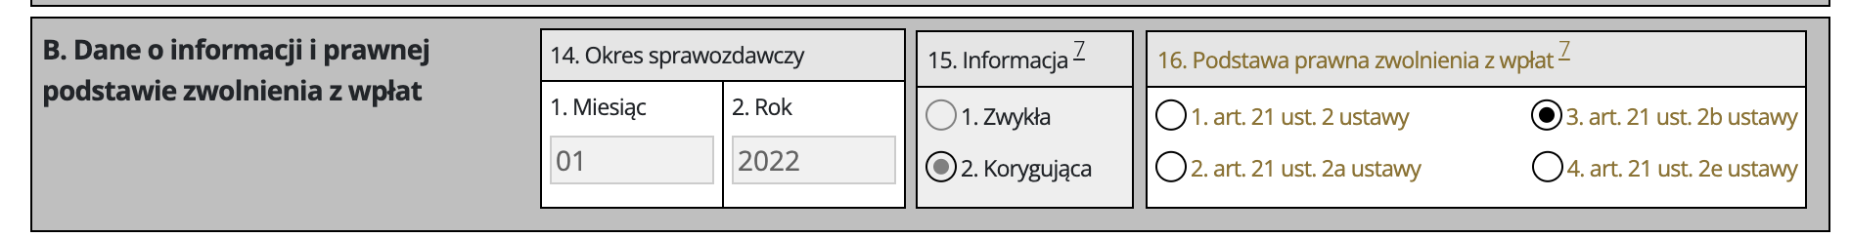 | Przebudowanie formularza, tak by sekcje stanowiłby <fieldset> i <legend> | T | Spełnione
Cały serwis | Wszystkie widoczne komunikaty oraz etykiety przycisków do pokazywania hasła zostały oznaczone atrybutem ARIA role=”alert”. Powoduje to anonsowanie wszystkich zaraz po wczytaniu strony lub jednego z nich.  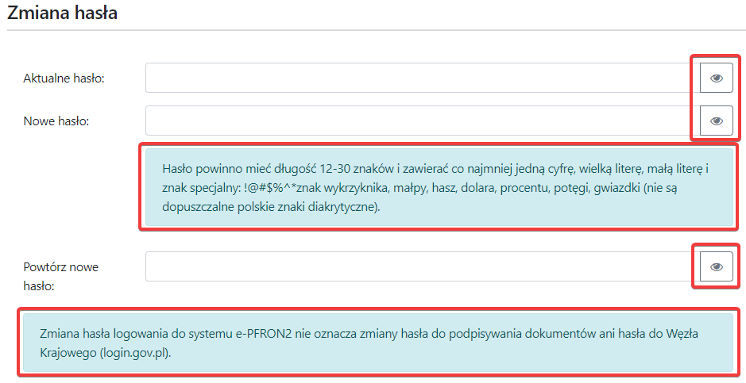  <div _ngcontent-rqi-c77="" role="alert" class="input-group-append">  <button _ngcontent-rqi-c77="" type="button" class="btn btn-outline-secondary">  <app-fa-icon _ngcontent-rqi-c77="" _nghost-rqi-c76="">…</app-fa-icon>  <span _ngcontent-rqi-c77="" class="sr-only">pokaż hasło dla powtórzonego nowego hasła</span>  </button>  </div>  …  <ngb-alert _ngcontent-rqi-c115="" role="alert" type="info" class="alert alert-info">Zmiana hasła logowania do systemu  <span _ngcontent-rqi-c115="" style="white-space: nowrap;">e-PFRON2</span>nie oznacza zmiany hasła do podpisywania dokumentów ani hasła do Węzła Krajowego (login.gov.pl).  </ngb-alert>  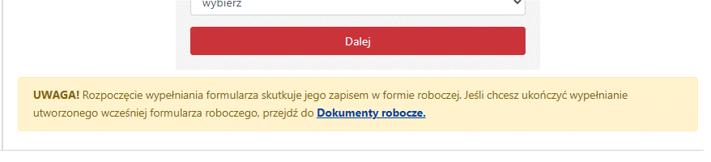  <div _ngcontent-gmj-c163="" class="form-select-alerts ng-star-inserted">  <div _ngcontent-gmj-c163="" role="alert" class="alert alert-warning">  <strong _ngcontent-gmj-c163="">UWAGA!</strong>Rozpoczęcie wypełniania formularza skutkuje jego zapisem w formie roboczej. Jeśli chcesz ukończyć wypełnianie utworzonego wcześniej formularza roboczego, przejdź do  <a _ngcontent-gmj-c163="" routerlink="/document-draft/list" class="cert-info-link" href="/document-draft/list">Dokumenty robocze.</a>  </div>  </div>  Błąd istotny | Rola alertu zarezerwowana jest tylko do najważniejszej informacji na danej stronie. Powinien istnieć tylko jeden komunikat.  Dla przykładu rolę wykorzystuje się do ogólne komunikatu przy walidacji formularza „Formularz zawiera błędy”.  Należy usunąć rolę ze wspomnianych elementów. Na niektórych stronach sytuacja nie występuję pomimo wykorzystania tej samej klasy  <div _ngcontent-lvg-c130="" class="alert alert-info">  <p _ngcontent-lvg-c130="" style="margin-bottom: 0;">Pracodawcy dokonują wpłat w terminie do dnia 20 następnego miesiąca po miesiącu, w którym zaistniały okoliczności powodujące powstanie obowiązku wpłat, składając równocześnie odpowiednie deklaracje (zakładka  <a _ngcontent-lvg-c130="" href="form/select" class="underline">Formularze</a>).</p>  </div> | T | Spełnione
3.3.3 Sugestie korekty błędów (Poziom A)
Wynik audyt: Spełnione
Wynik Samoocena: Spełnione

Zasada nr 4: Solidność — Treść musi być solidnie opublikowana, tak, by mogła być skutecznie interpretowana przez różnego rodzaju oprogramowania użytkownika, w tym technologie wspomagające.

Wytyczna 4.1 Kompatybilność: Zmaksymalizowanie kompatybilności z obecnymi oraz przyszłymi programami użytkowników, w tym z technologiami wspomagającymi.
4.1.1 Parsowanie: W treści wprowadzonej przy użyciu języka znaczników, elementy posiadają pełne znaczniki początkowe i końcowe, elementy są zagnieżdżane według swoich specyfikacji, elementy nie posiadają zduplikowanych atrybutów oraz wszystkie ID są unikalne, za wyjątkiem przypadków, kiedy specyfikacja zezwala na wyżej wymienione cechy. (Poziom A)
Wynik audyt: Niespełnione
Wynik Samoocena: Spełnione
Strona | Opis Problemu | Rozwiązanie | Typ | Samoocena
Strona główna | Błędy walidacji HTML - 4 błąd  Błąd istotny | Powinno unikać się błędów semantycznych HTML/XHTML. Kod może zostać sprawdzony, przeanalizowany i zwalidowany na stronie:  https://validator.w3.org/nu/#textarea  Kod HTML należy pobrać z narzędzia developerskiego przeglądarki. | T | Spełnione
https://ep3-front.pfron.org.pl/payments/paybynet-transfer | Występują błędy walidacji  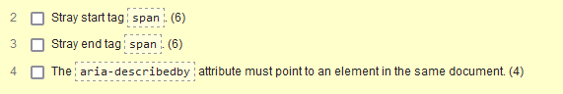  Błąd marginalny | Poza błędami związanymi z wykorzystaniem danego frameworka występują również inne błędy walidacji kodu. Są nimi na przykład niezamknięte znaczniki <span> | T | Spełnione
https://ep3-front.pfron.org.pl/document-draft/274275 | Występują podwojone ID  Błąd marginalny | Każdy ID powinien być unikalny | T | Spełnione
4.1.2 Nazwa rola wartość: Dla wszystkich komponentów interfejsu użytkownika (włączając w to, ale nie ograniczając jedynie do elementów formularzy, linków oraz komponentów wygenerowanych przez skrypty) nazwa oraz rola (przeznaczenie) mogą być odczytane przez program komputerowy, a stan, właściwości oraz wartości, które mogą być ustawione przez użytkownika, mogą również być ustawione przez program komputerowy; zawiadomienie o zmianach w tych elementach dostępne jest dla programów użytkownika, w tym technologii wspomagających.
Wynik audyt: Niespełnione
Wynik Samoocena: Spełnione
Strona | Opis Problemu | Rozwiązanie | Typ | Samoocena
Cały serwis | Podwójna nazwa przycisków. Wykorzystane są jednocześnie atrybuty title oraz aria-label.  <button _ngcontent-wgs-c125="" class="btn btn-sm edit ng-star-inserted" title="Edytuj" aria-label="Edytuj">  <app-fa-icon _ngcontent-wgs-c125="" _nghost-wgs-c76="" title="Edytuj">  <i _ngcontent-wgs-c76="" class="fa fa-edit" aria-hidden="true"></i> </app-fa-icon>  </button> | Rekomendacja:  Usunięcie atrybutu title.  Wielokrotne nazywanie tego samego elementu może doprowadzić do dwuznaczności przy korzystaniu z czytników ekranu. | T | Spełnione
Podgląd wniosku. | <iframe _ngcontent-lau-c107="" title="Treść dokumentu" width="100%" height="800px" id="document-frame" style="border: 0;"></iframe> | Dodanie opisu za pomocą <title>  <iframe ... ><title="Opis dokumentu"> … </iframe> | T | Spełnione
4.1.3 - Komunikaty o stanie: W treści zaimplementowanej przy użyciu języków znaczników komunikaty o stanie można programowo określać na podstawie roli lub właściwości, tak aby mogły być prezentowane użytkownikowi za pomocą technologii pomocniczych bez fokusu.
Wynik audyt: Spełnione
Wynik Samoocena: Spełnione

